糾正案文

# 被糾正機關：經濟部。

# 案　　　由：經濟部辦理彰濱工業區海域範圍設置太陽光電標租案，未於投標須知設計「電價回饋金」下限比率，復又降低回饋金評選比重，衍生低回饋金廠商得標，肇致國庫20年減收將近新臺幣70億元，另評選過程中有顯不合理或明顯差異之情形，主管機關均未予處置，嗣廠商得標後未滿週年旋即轉賣，遭經濟部要求買回並主導經營權，廠商則以甲、乙種特別股型式回復經濟部，惟擁有表決權、分配股息、紅利、分派剩餘財產等實際權利僅餘1成，有違契約規定等情，均核有違失，爰依法提案糾正。

# 事實與理由：

本案經調閱經濟部、審計部等機關卷證資料，並於民國（下同）112年12月7日請審計部到院簡報案情，113年1月16日詢問經濟部常務次長林全能、該部產業園區管理局局長楊伯耕及相關主管人員，嗣經該局於113年3月15日查復資料到院，已調查竣事，經濟部確有違失，應予糾正，茲綜整事實與理由如下：

## 經濟部辦理7件彰濱工業區海域範圍設置太陽光電標租案，未於投標須知設計「電價回饋金」下限比率，又於後續標案評選中降低回饋金評選比重，衍生填寫1％～3％回饋金之廠商得標，肇致政府20年電價回饋金總額減收將近新臺幣70億元，嚴重影響國庫收入，核有疏失

### 行政院於105年6月13日召開「太陽光電政策及產業研商會議」，結論請經濟部規劃2年期太陽光電專案推動計畫，105年10月，行政院核定「太陽光電2年推動計畫」，規劃2年內達到1.52GW之推動目標；108年10月，行政院再次核定「109年太陽光電6.5GW達標計畫」，規劃109年累積設置目標達6.5GW。其中本案彰濱工業區崙尾東段海域設置太陽光電，即為上開行政院核定2計畫之中。

### 經濟部於彰濱工業區海域辦理設置太陽光電各案場資訊及位置如下表、圖。

1. 彰濱工業區崙尾東段崙海段太陽光電案場一覽表

| 項次 | 案場 | 得標廠商 | 面積公頃 | 裝置容量MW | 土地年租金(元) | 電價回饋金 | 躉購費率 | 預估20年回饋金總額 |
| --- | --- | --- | --- | --- | --- | --- | --- | --- |
| 1 | 【臨1】 18地號 | 辰亞電力 | 87.02 | 88 | 3,968萬1,724元 | 發電量*(躉售電價- 3.9522元)約20% | 4.9345 | 21億772萬2,698元 |
| 2 | 【臨2】 17地號 | 厚固光電 | 89.39 | 93 | 4,076萬3,683元 | 前15年3,000萬元/年後15年5,000萬元/年約7.98% | 5.2306 | 6億元 |
| 3 | 【臨3】 50地號 | 華暄綠能 | 82.01 | 92.33 | 3,838萬1,183元 | 前10年電價20%後10年電價30% | 預估5.5359元 | 31億200萬元 |
| 4 | 【臨4】 51地號 | 聯合再生工程 | 88.81 | 99 | 4,156萬6,077元 | 電價收入3.3% | 預估5.5359元 | 3億3,192萬元 |
| 5 | 【臨5】 71地號 | 辰華電力 | 70 | 67 | 3,444萬7,216元 | 600萬元/年約1.33% | 5.2428 | 1億800萬元 |
| 6 | 98-1地號 | 星崙電業 | 50.74 | 63 | 2,313萬元 | 9,030萬元/年約22% | 114年始確認 | 17億1,570萬元 |
| 7 | 74、98地號 | 星崙電業 | 50.18 | 56 | 2,288萬元 | 8,170萬元/年約22% | 114年始確認 | 15億5,230萬元 |
|  | 合計 |  |  | 558.33 |  |  |  |  |

資料來源：經濟部、本案整理

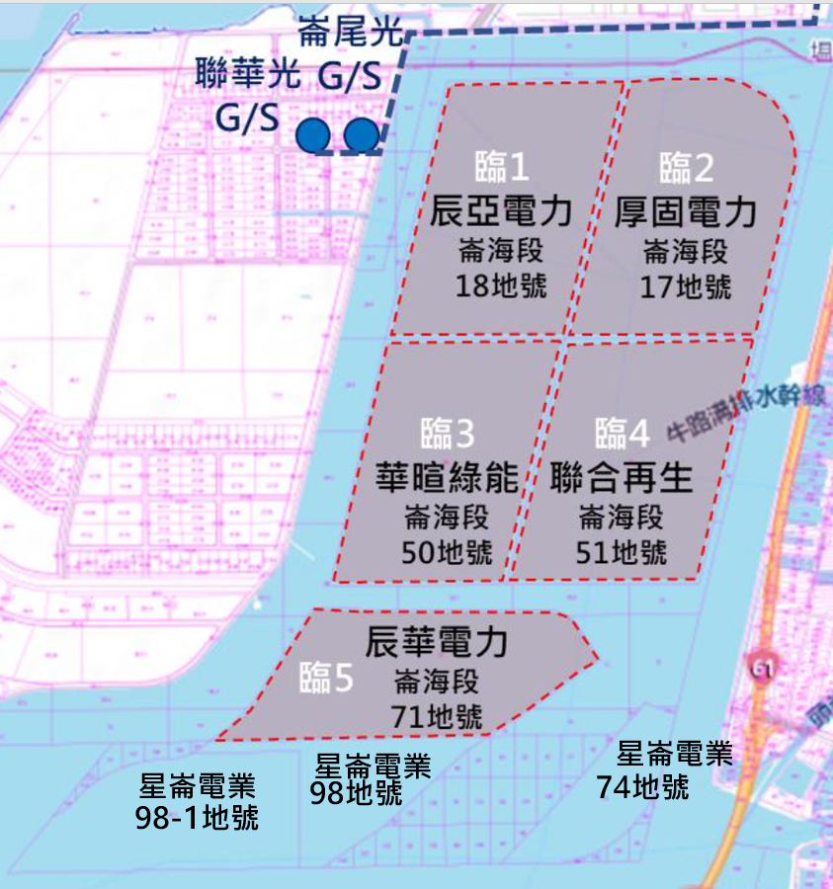

1. 彰濱工業區海域太陽光電案場位置圖

### 查彰濱工業區海域各案場之投標須知皆未設計「電價回饋金」下限，據經濟部說明，電價競標回饋金係由申請人於投標前，依申請人發電設備建置計畫與營運及管理計畫等自行評估該案電價競標回饋金額，明確表達回饋採金額或比率計算，並將申請人之承諾納入契約約定。本案出租評選時，並未設定下限，係因本案係以出租土地提供廠商設置太陽光電，承租期間必須支付土地租金及公共設施維護費，並透過繳納電價競標回饋金，加速該部成本回收。

### 經濟部於110年2月25日上午辦理崙海段50地號評選、同日下午辦理崙海段51地號評選，華暄綠能、聯合再生工程公司皆同時投標50、51地號，其中華暄綠能得標上午場（50地號）、聯合再生工程公司得標下午場（51地號），惟二者回饋金比率卻差異甚大，聯合再生工程公司之回饋比率均為3.3％，華暄綠能50地號之回饋比率為**前10年20％、後10年30％**，倘50+51地號均由華暄綠能同時得標，回饋比率再行提高至**前10年23％、後10年33％**，政府20年可收取之回饋金則提高至將近70億元，與聯合再生工程公司**萬年不變之3.3％**、約3至4億元，相距甚大。

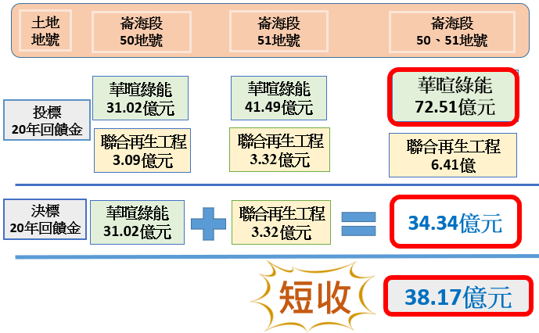

1. 華暄綠能與聯合再生工程公司電價競標回饋金示意圖

### 惟查 106年10月29日時任行政院賴院長清德召開綠能屋頂全民參與行動方案會議，106年11月16日經濟部公布「綠能屋頂-全民參與」計晝，說明設置綠能頂屋之屋主可獲得躉購費率回饋比例「至少10％」。據經濟部資料顯示，該部標租低於10％案場計有3案，均為本案彰濱工業區崙尾東段崙海段17、51、71地號等3案場，回饋金比率為7.98％、3.3％、1.33％，較同期其他案場回饋金比率平均達20％遠低甚多，變相造成政府20年減收金額逾60億元，相關資訊詳如下表。

1. 經濟部低於10％案場一覽表

|  |  |  |  |  |
| --- | --- | --- | --- | --- |
| **案場** | **得標電價回饋金比率** | **得標20年**  **回饋金總額** | **同期其他案場20年回饋金總額** | **政府20年**  **預估減收金額** |
| 17地號 | 7.98％ | 6億元 | 22.37億元 | 16.37億元 |
| 51地號 | 3.3％ | 3億  3,192萬元 | 41.49億元 | 38.17億元 |
| 71地號 | 1.33％ | 1億  800萬元 | 16.15億元 | 15.07億元 |
|  |  |  |  | **69.61億元** |

資料來源：經濟部、本案整理

### 綜上，經濟部辦理7件彰濱工業區海域範圍設置太陽光電標租案，未於投標須知設計「電價回饋金」下限比率，又於後續標案評選中降低回饋金評選比重，衍生填寫1％～3％回饋金之廠商得標，肇致政府20年電價回饋金總額減收將近70億元，嚴重影響國庫收入，核有疏失。

## 經濟部辦理彰濱工業區崙海段51地號評選，評選標準有「電價競標回饋金」、「發電設備建置計畫」……等6項，分占10％～25％不等之比重，其中「電價競標回饋金」項目屬不可置喙部分，回饋比率高應給高分，惟有評選委員填寫回饋比率最高者為最低分等不合理狀況，且該評選亦出現「最有利標手冊」明列「3家以上廠商參與評選，同一廠商，有委員評定其序位為最優，同時亦有委員評定其序位為最差」之情形，行政院公共工程委員會視該情形為「有明顯差異」，應交評選委員會議決或辦理複評，惟主管機關均視而不見、未予處理，顯有怠失

### 經濟部於107年2月辦理臨1至臨4共計4案之標租評選會議，評選項目有電價競標回饋金、發電設備建置計畫、營運及管理計畫、景觀設計及規劃、實績經驗、簡報與答詢等6大項目，配分比重如下表所示，109年2月則辦理臨5地號之評選會議，此5案場之**「電價競標回饋金」項目均占25％**；惟臨3、臨4得標廠商於109年12月終止契約後，經濟部於110年2月重新招標評選，將「電價競標回饋金」的比重降為15％，本院調閱109年12月30日重新招標簽呈，內容僅說明「電價競標回饋金」之比重為15％，卻**未敘明為何從原本的25％降為15％**。

1. 評選項目配分比重一覽表

| 評選項目 | 原本臨1、2、3、4、5 | 重新招標臨3、臨4 |
| --- | --- | --- |
| 電價競標回饋金 | 25％ | 15％ |
| 發電設備建置計畫 | 20％ | 25％ |
| 營運及管理計畫 | 20％ | 25％ |
| 景觀設計及規劃 | 15％ | 15％ |
| 實績經驗 | 10％ | 10％ |
| 簡報與答詢 | 10％ | 10％ |
| 合計 | 100％ | 100％ |

資料來源：經濟部、本案整理

### 上述評選項目中之「電價競標回饋金」項目，係屬不可置喙部分，投標廠商填寫回饋比率高應給高分、回饋比率低則得低分，惟臨4（崙海段51地號）投標廠商華暄綠能寫的是前10年回饋20％、後10年回饋30％，聯合再生工程公司則是20年都只回饋3.3％，但**卻有評選委員（代號D）給聯合再生最高分，亦有華暄綠能的電價競標分數比聯合再生低的（代號G），如附件**，此等不合理現象，審計部稽察後給予「評選委員電價競標項目評分明顯有異常，召集人未適時處置」之審核意見。

### 再查行政院公共工程委員會（下稱工程會）函頒之「最有利標手冊」中，明列5種評選結果有明顯差異的類型，其中第2類型：**3家以上廠商參與評選，同一廠商，有委員評定其序位為最優，同時亦有委員評定其序位為最差**，此種情形工程會視為「**有明顯差異**」，召集人應提交評選委員議決或辦理複評。本案臨4（崙海段51地號）評選中，華暄綠能、豐太能源、辰實電力等3家廠商，均有委員評定其序位最優及最差（如下表），屬上開工程會「有明顯差異」類型，惟主管機關亦視而不見，審計部稽察後給予「評選會議召集人對於評選分數明顯差異情事，未適時處置，肇致減損鉅額電價回饋金收入」之審核意見。

1. 臨4（崙海段51地號）評選分數一覽表

|  |  |  |  |  |  |  |  |  |  |  |
| --- | --- | --- | --- | --- | --- | --- | --- | --- | --- | --- |
| **評選**  **編號** | **彰陽光電** | | **華暄綠能** | | **豐太能源** | | **辰實電力** | | **聯合再生**  **能源工程** | |
|  | 得分加總 | 序位 | 得分加總 | 序位 | 得分加總 | 序位 | 得分加總 | 序位 | 得分加總 | 序位 |
| A | 84 | 3 | **87** | **1** | 85 | 2 | **76** | **5** | 77 | 4 |
| B | 79 | 2 | **80** | **1** | 77 | 4 | **76** | **5** | 78 | 3 |
| C | 78 | 3 | 79 | 2 | **80** | **1** | 77 | 4 | 77 | 4 |
| D | 84 | 4 | 85 | 3 | **83** | **5** | 86 | 2 | 91 | 1 |
| E | 84 | 1 | 82 | 3 | 80 | 4 | 79 | 5 | 83 | 2 |
| F | 83 | 3 | 85 | 2 | 81 | 4 | 79 | 5 | 87 | 1 |
| G | 81 | 3 | **72** | **5** | 79 | 4 | **83** | **1** | 83 | 1 |
| 平均得分  序位合計 | 81.85 | 19 | 81.42 | **17** | 80.71 | 24 | 79.42 | 27 | 82.28 | **16** |
| 序位名次 | 3 | | **2** | | 4 | | 5 | | **1** | |

資料來源：經濟部、本案整理

### 綜上，經濟部辦理彰濱工業區崙海段51地號評選，評選標準有「電價競標回饋金」、「發電設備建置計畫」……等6項，分占10％～25％不等之比重，其中「電價競標回饋金」項目屬不可置喙部分，回饋比率高應給高分，惟有評選委員填寫回饋比率最高者為最低分等不合理狀況，且該評選亦出現「最有利標手冊」明列「3家以上廠商參與評選，同一廠商，有委員評定其序位為最優，同時亦有委員評定其序位為最差」之情形，工程會視該情形為「有明顯差異」，應交評選委員會議決或辦理複評，惟主管機關均視而不見、未予處理，顯有怠失。

## 經濟部與崙海段51地號得標廠商聯合再生工程公司訂有不得將承租土地轉租、出借或供他人使用之契約，惟契約簽訂未滿週年，聯合再生母公司隨即將該工程公司出售予和暄綠能公司，遭經濟部查出要求買回並主導經營權，該2公司遂以聯合再生母公司占60％、和暄綠能公司占40％持股回復經濟部，惟此60％持股係為甲、乙種特別股，擁有表決權、分配股息、紅利、分派剩餘財產等實質權利僅占1成，違反契約規定，顯有疏失

### 聯合再生工程公司投標之興辦事業計畫書第16-17頁：「聯合再生工程公司為聯合再生100％投資持有……此次投資本專案太陽光電電廠，聯合再生集團以專營電廠之聯合再生工程公司為投標簽約廠商，並以高達20年以上長期持有經營再生能源，絕對不會標租案場之後轉售，做短期套利行為。」聯合再生工程公司得標後，110年5月14日與經濟部簽訂契約，契約第9條第4項亦有「聯合再生工程公司不得將承租土地全部或一部轉租、出借或以其他方式供他人使用」內容。

### 本院調閱經濟部商業發展署資料[1]，111年2月11日已將聯合再生工程公司之法人代表，由聯合再生母公司變成為和暄綠能公司，亦即表示簽約後8個月餘，母公司已將聯合再生工程公司出售予和暄綠能公司。因聯合再生母公司為上市櫃公司，本院再調閱該公司依證交所規定每季提出之財報顯示，母公司原所持100％聯合再生工程公司，已於111年第1季全數處分。

### 經濟部工業局則於111年4月7日函[2]聯合再生工程公司，請該公司就股權移轉說明函復，該公司於翌（8）日函復，表示臨3、臨4土地聯合開發較有效益等語，惟經濟部工業局111年4月22日函[3]聯合再生工程公司，說明「已違反契約規範，以及評選會議承諾事項：承諾經營20年不轉賣，請提出改善方案。」該公司111年6月10日提出聯合再生母公司持股占60％、和暄綠能公司持股占40％之改善方案，經濟部工業局最終於111年6月22日函[4]復該公司所提之改善方案尚屬合宜。

### 聯合再生工程公司增資後之總股數為9,550萬股，其中和瑄綠能公司占40％之股數為3,820萬股（均為普通股）、聯合再生母公司占60％之股數為5,730萬股（甲種特別股1,900萬股、乙種特別股3,830萬股），據該公司之章程第6條之一規定：「甲種特別股可分配股息及紅利之比例為普通股之0.2233，且**每一甲種特別股相對於每一普通股享有0.2233表決權**。」同章程第6條之二規定：「乙種特別股之股息及紅利為零，且**乙種特別股股東於普通股股東會各議案均無表決權與選舉權**。」

1. 聯合再生工程公司股權分配一覽表

|  |  |  |  |  |  |
| --- | --- | --- | --- | --- | --- |
|  | 和瑄綠能 | 聯合再生母公司 | 表決權比重 | 實際擁有表決權股數 | 表決比重 |
| 普通股 | 3,820萬股 | 0 | 1：1 | 3,820萬股 | 90％ |
| 甲種特別股 | 0 | 1,900萬股 | 1：0.2233 | 424萬2,700股 | 10％ |
| 乙種特別股 | 0 | 3,830萬股 | 無 | 0 |  |
| 合計 | 3,820萬股(40％) | 5,730萬股(60％) |  |  |  |
| 9,550萬股 | |  | 4,244萬2,700股 |  |

資料來源：經濟部、本案整理

### 本院調閱聯合再生母公司111年之後各季財報，均顯示111年第1季把子公司「處分」後，即不認「聯合再生工程公司」為子公司，縱使111年第3季耗資1億1,927萬元買回聯合再生工程公司甲、乙種特別股，亦僅以「投資」名義揭露，在各季財報內容，有關母公司對子公司背書均寫「否」，至始至終，母公司早在111年已於第1季把「聯合再生工程公司」賣掉，從表決權比例視之，聯合再生母公司僅占10％，從投資金額視之，聯合再生母公司僅占12.49％（1億1,927萬元/9億5,500萬元），如何主導公司營運，不無疑義。

1. 聯合再生工程公司特別股資訊一覽表

|  |  |  |  |
| --- | --- | --- | --- |
|  | 股數 | 單價/股 | 總價 |
| 甲種特別股 | 1,900萬股 | 4.81元 | 9,139萬元 |
| 乙種特別股 | 3,830萬股 | 0.72793734元 | 2,788萬元 |
| 合計 | 5,730萬股 |  | 1億1,927萬元 |

資料來源：經濟部、本案整理

### 綜上，經濟部與崙海段51地號得標廠商聯合再生工程公司訂有不得將承租土地轉租、出借或供他人使用之契約，惟契約簽訂未滿週年，聯合再生母公司隨即將該工程公司出售予和暄綠能公司，遭經濟部查出要求買回並主導經營權，該2公司遂以聯合再生母公司占60％、和暄綠能公司占40％持股回復經濟部，惟此60％持股係為甲、乙種特別股，擁有表決權、分配股息、紅利、分派剩餘財產等實質權利僅占1成，違反契約規定，顯有疏失。

據上論結，經濟部辦理彰濱工業區海域範圍設置太陽光電標租案，未於投標須知設計「電價回饋金」下限比率，復又降低回饋金評選比重，衍生低回饋金廠商得標，肇致國庫20年減收將近新臺幣70億元，另評選過程中有顯不合理或明顯差異之情形，主管機關均未予處置，嗣廠商得標後未滿週年旋即轉賣，遭經濟部要求買回並主導經營權，廠商則以甲、乙種特別股型式回復經濟部，惟擁有表決權、分配股息、紅利、分派剩餘財產等實際權利僅餘1成，有違契約規定等情，均核有違失，爰依憲法第97條第1項及監察法第24條之規定提案糾正，移送行政院督飭所屬確實檢討改善見復。

提案委員：葉宜津

蕭自佑

賴鼎銘

附件

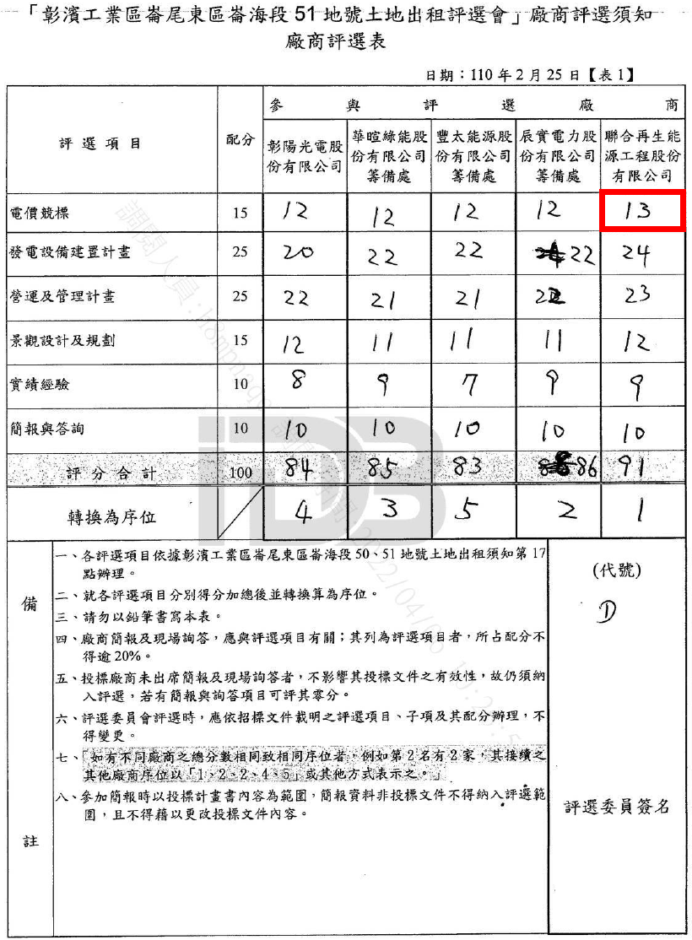

附件

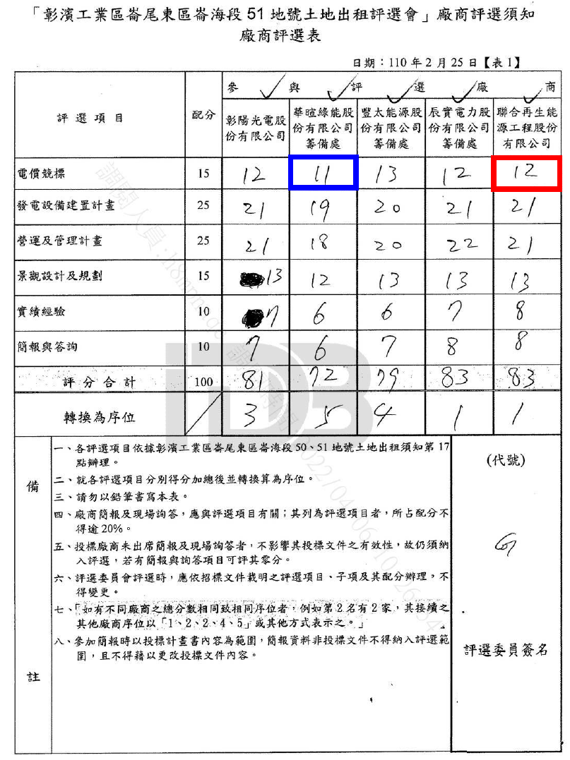

1. 經濟部112年12月22日經授商字第11230243600號函。
2. 經濟部工業局111年4月7日工地字第11100387560號函。
3. 經濟部工業局111年4月22日工地字第11100432690號函。
4. 經濟部工業局111年6月22日工地字第11100534410號函。